（名字待定）app需求文档

作者：张旭婷

1. 版本控制

|  |  |  |  |
| --- | --- | --- | --- |
| 版本号 | 日期 | 修改人 | 版本要点 |
| 0.1 | 2016-06-10 | 张旭婷 | 初稿 |
|  |  |  |  |

1. 功能性需求
   1. 注册
      1. 进入app的默认loading页面（注册前和每次登陆可以一样）
      2. 自有用户注册

* 默认手机号注册，作为用户名，登录时使用用户名
* 昵称，若不更改，默认为手机号
* 头像
* 性别（非必填）
* 身高（非必填）
* 体重（非必填）
* 授权同步设备的健康数据
  + 1. 通过微信、微博、QQ登陆
* 微信、微博、QQ的用户名默认为app的用户名
* 昵称可通过授权获取微信、微博、QQ的昵称
* 头像可通过授权获取微信、微博、QQ的头像
  + 1. 注册成功后，其他信息可通过个人资料页面更新
* 昵称
* 头像
* 性别
* 身高
* 体重
* 身份证号
* 爱好运动
* 常去健身场馆
* 授权同步设备的健康数据
* 。。。
  1. 功能用例图

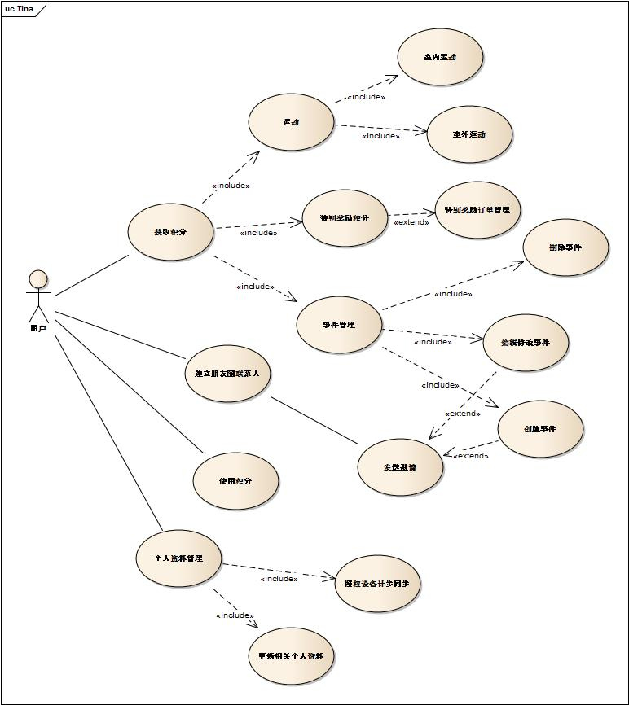

* 1. 用例一：获取积分——使用APP的用户，通过运动积分、特别奖励积分订单和事件管理等三种方式可获取积分或奖励积分
     1. 运动积分：主要分为三种运动模式，室内运动（计时类）、室外运动（计距离类）和设备的运动数据同步
        1. 流程和操作：



* 在已登录的情况下进入app，进入主页面，选择小图标来选择运动项目，校验后调取GPS地图定位，选择好定位点后
  + 室内运动点击开始计时
  + 室外运动点击开始，从定位点视作起点开始记录距离和路线地图
  + 运动结束后点击结束，回到主页面，后台生成积分事件并校验是否给分
    - 1. 给分标准和规则
* 室内运动：通过计时来获取积分，满1小时的运动算达标给分，事件结束即给分
* 室外运动：通过计距离给分，跑步达到7公里，自行车10公里算达标给分，事件结束即给分
* 设备的运动数据同步主要为计步，每天5000步以上积30分，10000步以上积100分，计步数据每天计算给分
* 以上同一天运动类积分只给一次
* 所有积分事件都需要记录，给分事件分值极为正整数，不达标的积分事件和给分后发生的事件也须记录，记0分（每个积分事件对应一个ID）
* 关键记录字段：
  + 事件ID
  + 事件类型（健身房/跑步/游泳。。。）
  + 日期
  + 开始时间
  + 结束时间（可为空）
  + 积分
    1. 特别奖励积分：用户通过我们购买运动装备、户外活动或参与其他赞助商联合活动获得额外的奖励积分
       1. 流程和操作：



* + - 1. 运动装备
* 用户进入主页面UI，点击图标后进入可购买的运动装备列表（每项装备对应的积分必须展示）
* 选择运动装备后确认购买，后台生成订单
* 调用支付平台付款，付款后订单状态更改
* 在用户收到实际货物确认收货后，7天内有无理由退换货，7天后给予积分
* 确认收货后申请退货的，所给积分清零
  + - 1. 户外活动
* 用户进入主页面UI，点击图标后进入可购买的户外活动列表（每项户外活动对应的积分必须展示）
* 选择运动装备后确认购买，后台生成订单
* 调用支付平台付款，付款后订单状态更改
* 付款后到户外活动实际举办前，可申请退款，一旦举办后，则无法申请退款
* 户外活动实际举办后，已付款用户无退款的，给予约定积分
* 有退款申请，则不给予积分
  + - 1. 联合推广活动
* 用户进入主页面UI，点击图标后进入可购买的户外活动列表，联合推广活动包含在户外活动列表内，对应的奖励积分一并展示
* 选择转发、参与或捐赠
  + 转发至社交网络平台，如微信、微博等，转发成功也有奖励积分
  + 参与则后台形成积分事件
  + 选择捐赠，则调用支付平台付款，付款成功后按比例给予积分
    - 1. 给分标准和规则
* 运动装备和户外活动的积分计算按照代销手续费比例计算，在整个交易流程完成后后台给分
* 联合推广活动转发成功积30分
* 联合推广活动的实际参与者，会在活动结束后，后台批量上传给分
* 联合推广活动的公益捐赠，按照金额比例给分
* 关键记录字段：
  + 订单ID
  + 订单状态
  + 订单金额（已付款、已收货、退款、已给分。。。）
  + 积分
  + 用户ID
  + 。。。
    1. 事件管理：用户通过事件管理来邀请其他朋友共同参与运动事件，邀请人和被邀请人皆有机会获得双倍积分
       1. 流程和操作：



* + - 1. 创建事件
* 用户进入主页面UI，点击图标后进入事件列表
* 点击创建按钮，进入事件信息页面，需要填写事件名称，时间（只能是未来时间），事件概述，邀请朋友，
  + 调用联系人/朋友列表，勾选相应朋友后提交
  + 系统触发新事件生成的消息模板，填入事件信息变量，发送邀请消息给被邀请人用户名用户
  + 没有勾选朋友加入的，提示“请至少邀请一位朋友加入你，一起运动吧！”，并停留在朋友列表上
    - 1. 编辑事件
* 用户进入主页面UI，点击图标后进入事件列表
* 长按事件列表内的某一事件进行编辑
* 更改邀请人
  + 调用联系人/朋友列表，并显示已接受邀请的联系人
  + 对于新增勾选的朋友，调用新事件生成的邀请信息模板，发送给相应用户
  + 对于取消勾选的朋友，调用取消事件的信息模板，发送给相应用户
* 更改时间
  + 只有状态为未发生的事件才能更改时间，且时间只能更改成未来时间
  + 系统触发时间更新的消息模板，发送给所有被邀请用户
* 其他名称和概述等保存记录即可
  + - 1. 取消事件
* 用户进入主页面UI，点击图标后进入事件列表
* 勾选一项或多项事件，点击取消按钮
* 校验所选时间中是否含有已发生事件
  + 若有，提示“您所选择的事件已发生，取消可能会影响您的奖励积分，是否确认取消？”
    - 选择是，则取消成功，更改事件状态，并将对应时间已给的奖励积分清零
    - 选择否，则回到事件列表
  + 若无，取消成功，更改事件状态，并调用取消信息模板，发送给时间已邀请的所有用户
    - 1. 给分标准和规则
* 每天固定时间计算给分
* 双倍积分的条件：
  + 同一用户，在事件当天已有运动类积分累计
  + 已接受发生在同一天的事件邀请
  + 事件的时间和运动类积分时间为同一时间段（开始时间误差不超过1小时）
* 多出一倍积分记录在事件类积分上，与原有的运动类积分分开两条记录
* 若已给的事件类积分，原事件被取消，则事件类积分清零，运动类积分不变

举例：用户A 发起6月12日下午4点的一个自行车事件，邀请用户B、C和D一同参与，用户B和C接受邀请

若A和B实际参与了运动，则在用户A和B的运动事件积分基础上，另累积一倍积分在事件积分上，C和D都没有

若B实际也未到场，或未累积运动积分，则A和B都没有额外积分

* 关键字段记录：
  + 个人积分相关
    - 事件ID
    - 事件类型（事件奖励）
    - 日期
    - 开始时间
    - 结束时间（可为空）
    - 积分
    - 关联时间（为当天的运动类积分事件ID）
  + 事件相关
    - 事件ID
    - 事件名称
    - 时间
    - 邀请用户
    - 事件概述
  1. 用例二：联系人列表/信息——通过这个模块，客户
  2. 用例三：使用积分

1. 非功能性需求
   1. 响应速度
   2. 数据库容量
   3. 服务器租赁
   4. 其他